Об утверждении схемы и порядка перевозки в общеобразовательные школы детей, проживающих в отдаленных населенных пунктах Кызылжарского района Северо-Казахстанской области
Постановление акимата Кызылжарского района Северо-Казахстанской области от 27 декабря 2023 года № 344. Зарегистрировано в Департаменте юстиции Северо-Казахстанской области 27 декабря 2023 года № 7666-15
В соответствии со статьей 31 Закона Республики Казахстан от 23 января 2001 года "О местном государственном управлении и самоуправлении в Республике Казахстан", подпунктом 3-1) пункта 3 статьи 14 Закона Республики Казахстан "Об автомобильном транспорте", статьей 27 Закона Республики Казахстан "О правовых актах", Правилами перевозок пассажиров и багажа автомобильным транспортом, утвержденных Приказом исполняющего обязанности Министра по инвестициям и развитию Республики Казахстан от 26 марта 2015 года № 349 "Об утверждении Правил перевозок пассажиров и багажа автомобильным транспортом" (зарегистрировано в Реестре государственной регистрации нормативных правовых актов за № 11550) акимат Кызылжарского района Северо-Казахстанской области ПОСТАНОВЛЯЕТ:
1. Утвердить схемы перевозки в общеобразовательные школы детей, проживающих в отдаленных населенных пунктах Кызылжарского района Северо-Казахстанской области согласно приложениям № 1, 2, 3, 4, 5, 6, 7, 8, 9, 10, 11, 12, 13, 14, 15, 16, 17, 18, 19, 20, 21.
2. Утвердить порядок перевозки в общеобразовательные школы детей, проживающих в отдаленных населенных пунктах Кызылжарского района Северо-Казахстанской области согласно приложению № 22.
3. Признать утратившим силу постановление акимата Кызылжарского района Северо-Казахстанской области "Об утверждении схемы и порядок перевозки в общеобразовательные школы детей, проживающих в отдаленных населенных пунктах Кызылжарского района Северо-Казахстанской области" от 16 сентября 2015 года № 428 (зарегистрировано в Реестре государственной регистрации нормативных правовых актов под № 3415).
4. Контроль за исполнением настоящего постановления возложить на курирующего заместителя акима Кызылжарского района Северо-Казахстанской области.
5. Настоящее постановление вводится в действие по истечении десяти календарных дней после дня его первого официального опубликования.
Аким Кызылжарского района  Северо-Казахстанской области | Ж. Садвокасов
Приложение № 1
к постановлению акимата
Кызылжарского района
Северо-Казахстанской области
от 27 декабря 2023 года № 344
Схема подвоза детей из сел Михайловка, Толмачевка, Плоское в коммунальное государственное учреждение "Асановская средняя школа" коммунального государственного учреждения "Отдел образования Кызылжарского района" коммунального государственного учреждения "Управление образования акимата Северо-Казахстанской области" села Асаново

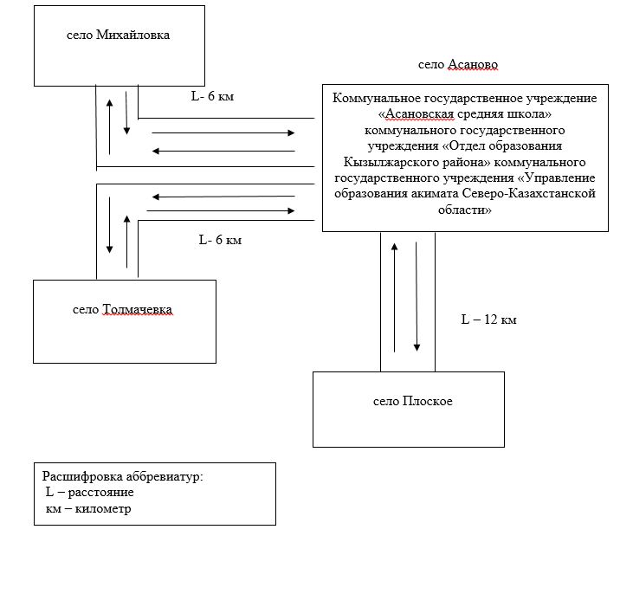

Приложение № 2
к постановлению акимата
Кызылжарского района
Северо-Казахстанской области
от 27 декабря 2023 года № 344
Схема подвоза детей из села Байтерек в Товарищество с ограниченной ответственностью "Бескольская школа-колледж", в коммунальное государственное учреждение "Бескольская средняя школа №2" коммунального государственного учреждения "Отдел образования Кызылжарского района" коммунального государственного учреждения "Управление образования акимата Северо-Казахстанской области", в коммунальное государственное учреждение "Школа-лицей "Парасат" коммунального государственного учреждения "Отдел образования Кызылжарского района" коммунального государственного учреждения "Управление образования акимата Северо-Казахстанской области" села Бесколь

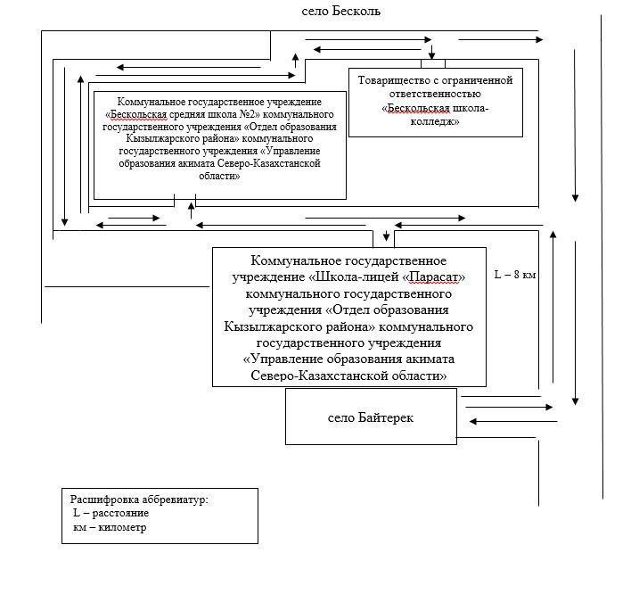

Приложение № 3
к постановлению акимата
Кызылжарского района
Северо-Казахстанской области
от 27 декабря 2023 года № 344
Схема подвоза детей из сел Красноярка, Кустовое в коммунальное государственное учреждение "Вагулинская средняя школа" коммунального государственного учреждения "Отдел образования Кызылжарского района" коммунального государственного учреждения "Управление образования акимата Северо-Казахстанской области" села Вагулино

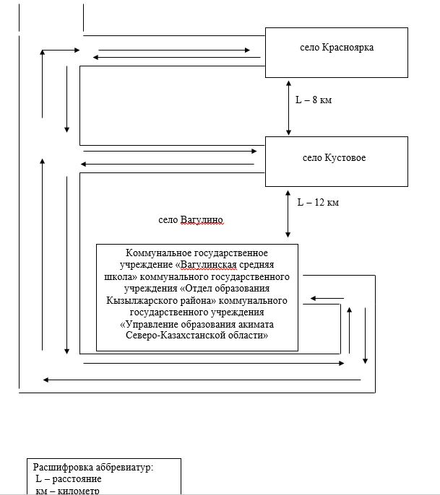

Приложение № 4
к постановлению акимата
Кызылжарского района
Северо-Казахстанской области
от 27 декабря 2023 года № 344
Схема подвоза детей из села Желяково в коммунальное государственное учреждение "Вагулинская средняя школа"коммунального государственного учреждения "Отдел образования Кызылжарского района" коммунального государственного учреждения "Управление образования акимата Северо-Казахстанской области" села Вагулино

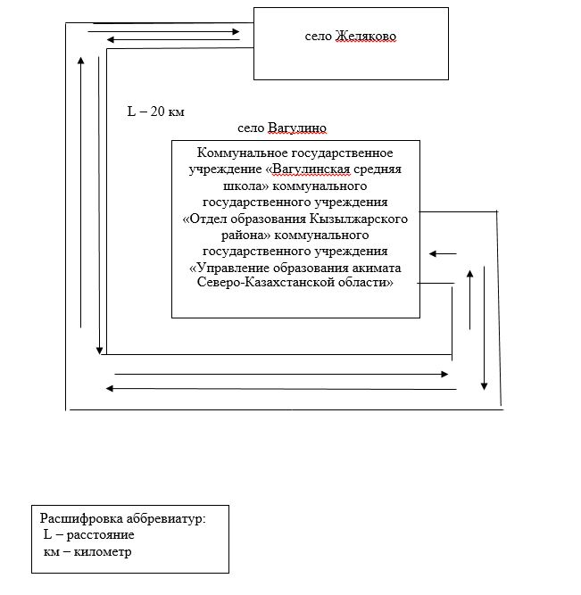

Приложение № 5
к постановлению акимата
Кызылжарского района
Северо-Казахстанской области
от 27 декабря 2023 года № 344
Схема подвоза детей из села Красный Яр в коммунальное государственное учреждение "Вагулинская средняя школа" коммунального государственного учреждения "Отдел образования Кызылжарского района" коммунального государственного учреждения "Управление образования акимата Северо-Казахстанской области" села Вагулино

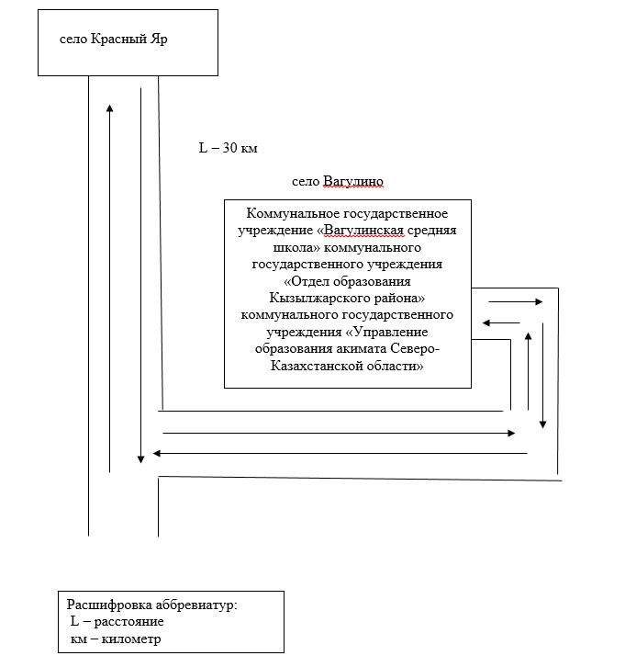

Приложение № 6
к постановлению акимата
Кызылжарского района
Северо-Казахстанской области
от 27 декабря 2023 года № 344
Схема подвоза детей из села Боровское в коммунальное государственное учреждение "Кондратовская средняя школа" коммунального государственного учреждения "Отдел образования Кызылжарского района" коммунального государственного учреждения "Управление образования акимата Северо-Казахстанской области" села Кондратовка

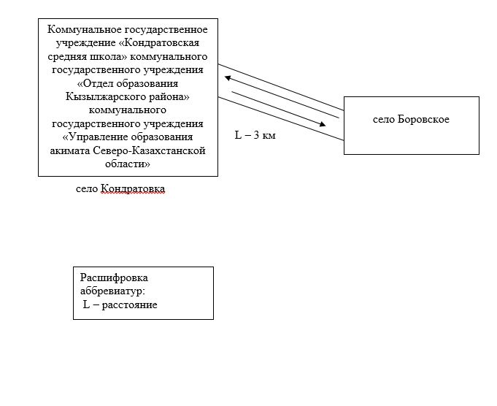

Приложение № 7
к постановлению акимата
Кызылжарского района
Северо-Казахстанской области
от 27 декабря 2023 года № 344
Схема подвоза детей из сел Трудовое, Новоалександровка в коммунальное государственное учреждение "Новоникольская средняя школа" коммунального государственного учреждения "Отдел образования Кызылжарского района" коммунального государственного учреждения "Управление образования акимата Северо-Казахстанской области" села Новоникольское

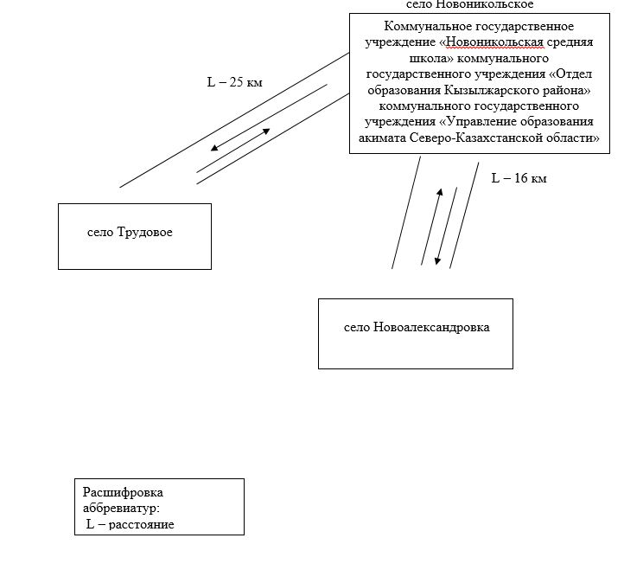

Приложение № 8
к постановлению акимата
Кызылжарского района
Северо-Казахстанской области
от 27 декабря 2023 года № 344
Схема подвоза детей из сел Водопроводное, Семипалатное в коммунальное государственное учреждение "Рассветская средняя школа" коммунального государственного учреждения "Отдел образования Кызылжарского района" коммунального государственного учреждения "Управление образования акимата Северо-Казахстанской области" села Рассвет

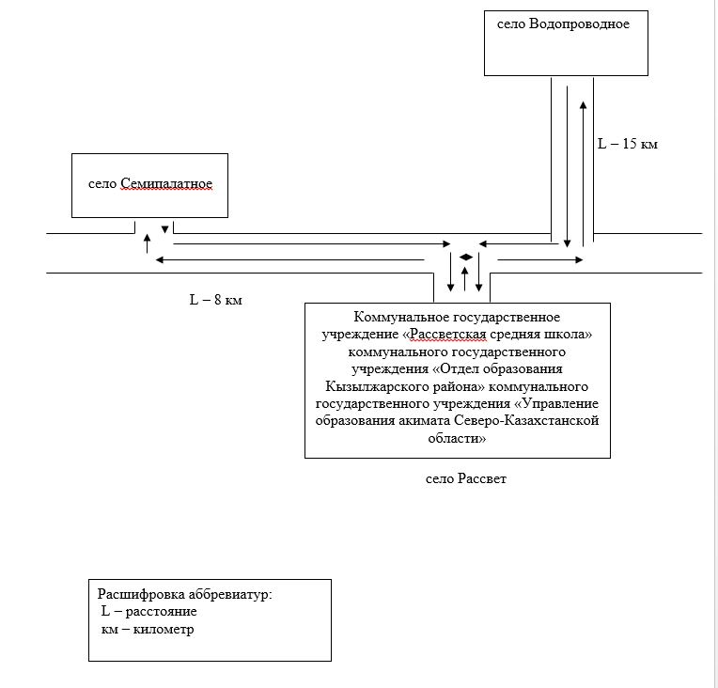

Приложение № 9
к постановлению акимата
Кызылжарского района
Северо-Казахстанской области
от 27 декабря 2023 года № 344
Схема подвоза детей из села Сумное в коммунальное государственное учреждение "Сивковская средняя школа" коммунального государственного учреждения "Отдел образования Кызылжарского района" коммунального государственного учреждения "Управление образования акимата Северо-Казахстанской области" села Виноградовка

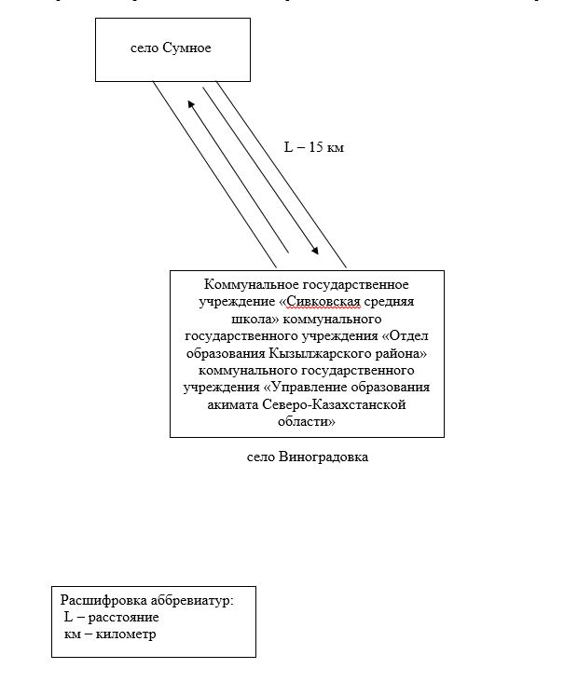

Приложение № 10
к постановлению акимата
Кызылжарского района
Северо-Казахстанской области
от 27 декабря 2023 года № 344
Схема подвоза детей из сел Байсал, Метлишино, Новоникольское в коммунальное государственное учреждение "Совхозная средняя школа" коммунального государственного учреждения "Отдел образования Кызылжарского района" коммунального государственного учреждения "Управление образования акимата Северо-Казахстанской области" села Знаменское

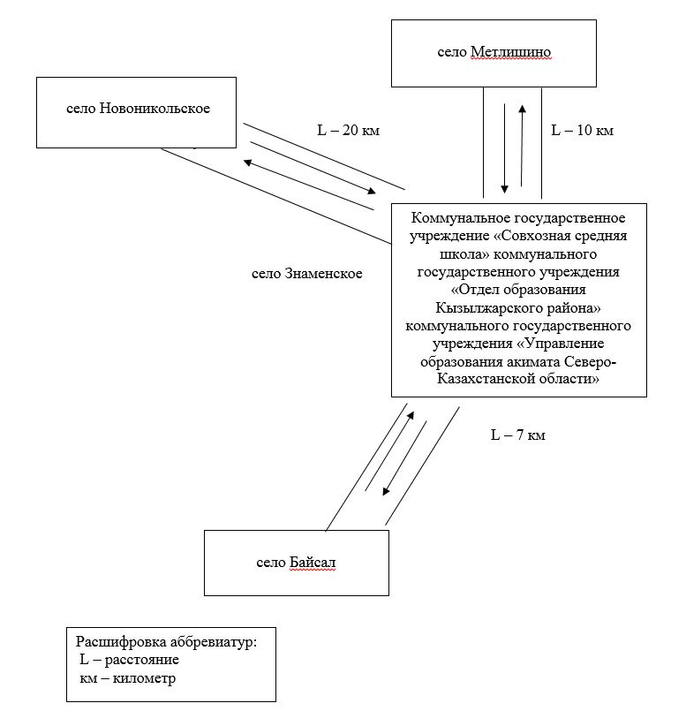

Приложение № 11
к постановлению акимата
Кызылжарского района
Северо-Казахстанской области
от 27 декабря 2023 года № 344
Схема подвоза детей из сел Гончаровка, Барневка, Березовка, Ташкентка в коммунальное государственное учреждение "Большемалышенская средняя школа" коммунального государственного учреждения "Отдел образования Кызылжарского района" коммунального государственного учреждения "Управление образования акимата Северо-Казахстанской области" села Большая Малышка

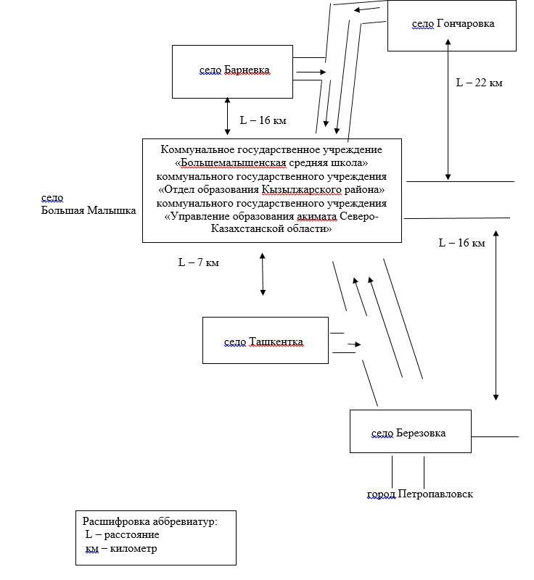

Приложение № 12
к постановлению акимата
Кызылжарского района
Северо-Казахстанской области
от 27 декабря 2023 года № 344
Схема подвоза детей из села Гончаровка в коммунальное государственное учреждение "Барневская начальная школа" коммунального государственного учреждения "Отдел образования Кызылжарского района" коммунального государственного учреждения "Управление образования акимата Северо-Казахстанской области" села Барневка

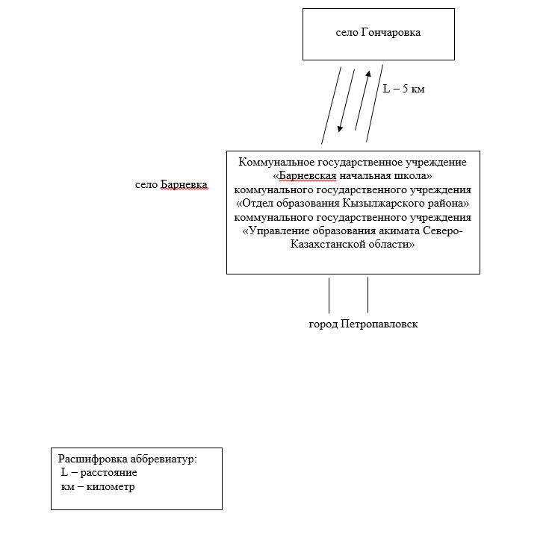

Приложение № 13
к постановлению акимата
Кызылжарского района
Северо-Казахстанской области
от 27 декабря 2023 года № 344
Схема подвоза детей из сел Кривозерка, Затон в Общественный фонд "Қызылжар Абай орта мектебі" села Петерфельд

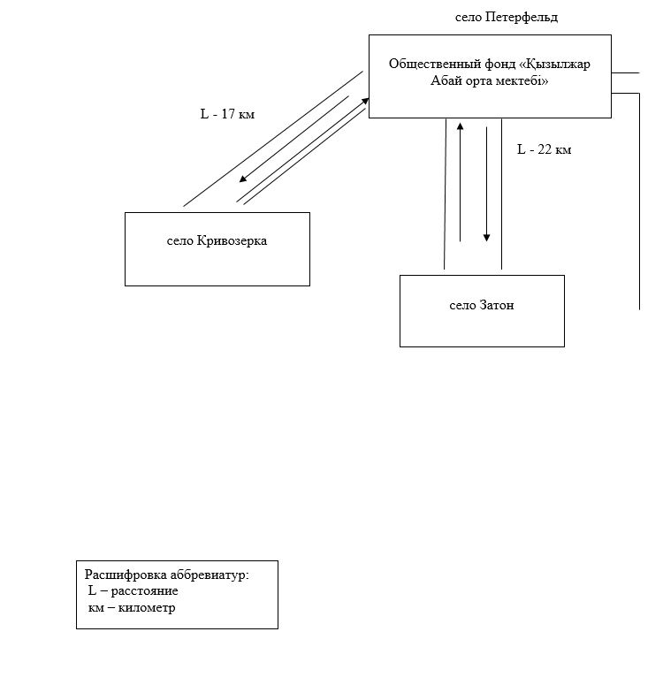

Приложение № 14
к постановлению акимата
Кызылжарского района
Северо-Казахстанской области
от 27 декабря 2023 года № 344
Схема подвоза детей из сел Вознесенка, Вишневка, Ольшанка в коммунальное государственное учреждение "Якорьская средняя школа" коммунального государственного учреждения "Отдел образования Кызылжарского района" коммунального государственного учреждения "Управление образования акимата Северо-Казахстанской области" села Якорь

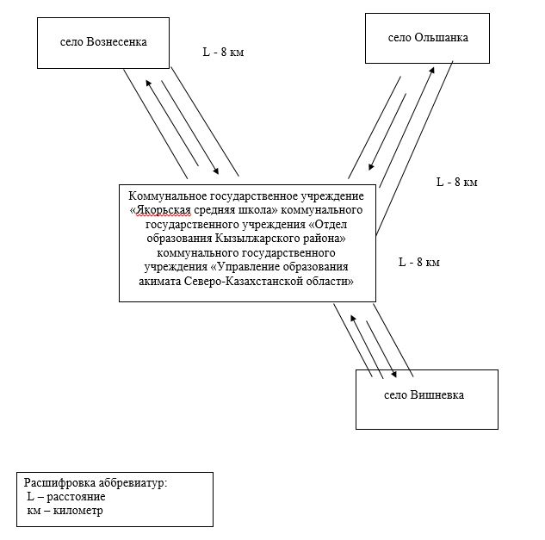

Приложение № 15
к постановлению акимата
Кызылжарского района
Северо-Казахстанской области
от 27 декабря 2023 года № 344
Схема подвоза детей из сел Вознесенка, Надежка в коммунальное государственное учреждение "Боголюбовская средняя школа" коммунального государственного учреждения "Отдел образования Кызылжарского района" коммунального государственного учреждения "Управление образования акимата Северо-Казахстанской области" села Боголюбово

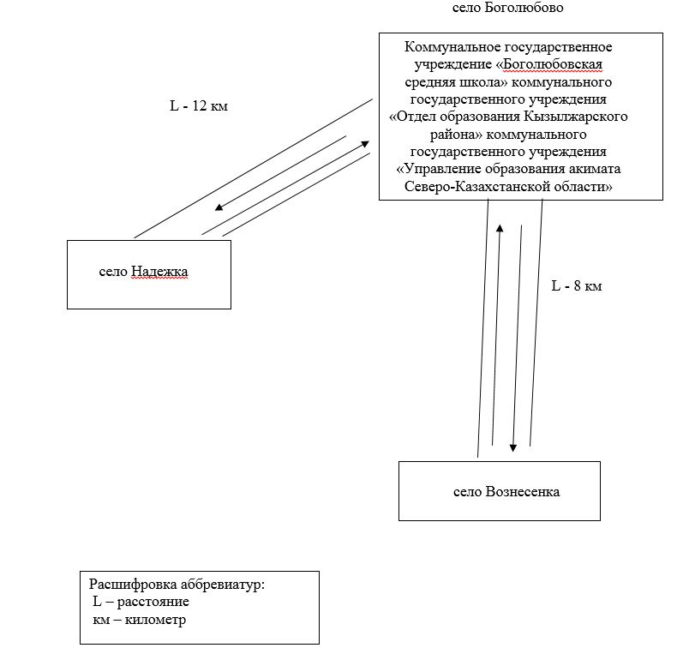

Приложение № 16
к постановлению акимата
Кызылжарского района
Северо-Казахстанской области
от 27 декабря 2023 года № 344
Схема подвоза детей из сел Боголюбово, Чапаево в Товарищество с ограниченной ответственностью "Бескольская школа-колледж" села Бесколь

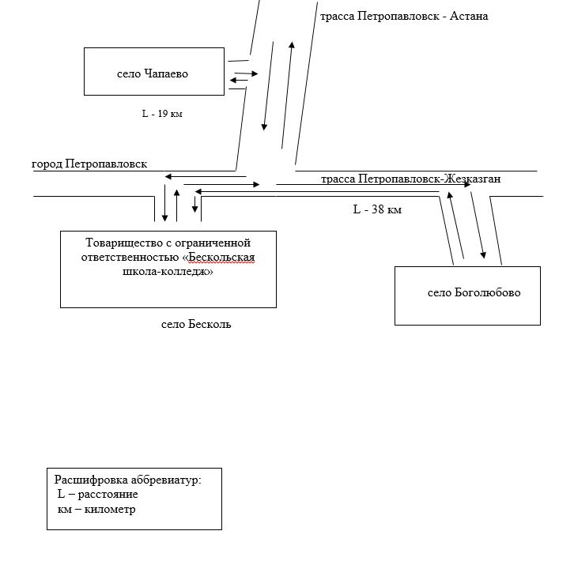

Приложение № 17
к постановлению акимата
Кызылжарского района
Северо-Казахстанской области
от 27 декабря 2023 года № 344
Схема подвоза детей из села Желяково в коммунальное государственное учреждение "Красноярская основная школа" коммунального государственного учреждения "Отдел образования Кызылжарского района" коммунального государственного учреждения "Управление образования акимата Северо-Казахстанской области" села Красноярка

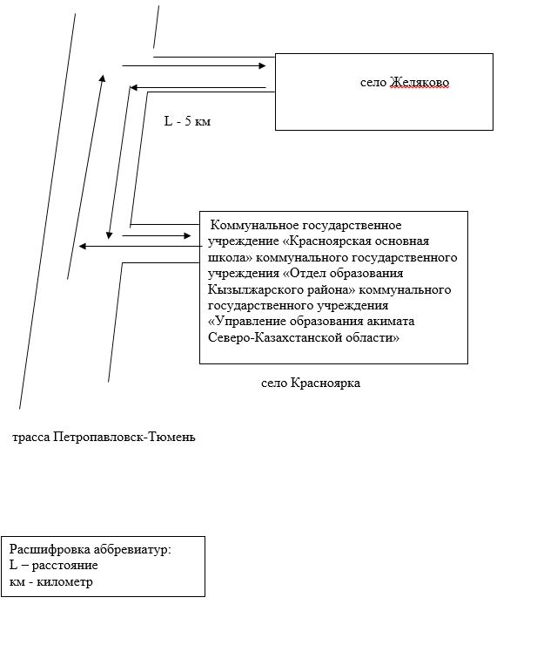

Приложение № 18
к постановлению акимата
Кызылжарского района
Северо-Казахстанской области
от 27 декабря 2023 года № 344
Схема подвоза детей из села Красная Горка в коммунальное государственное учреждение "Рассветская средняя школа" коммунального государственного учреждения "Отдел образования Кызылжарского района" коммунального государственного учреждения "Управление образования акимата Северо-Казахстанской области" села Рассвет

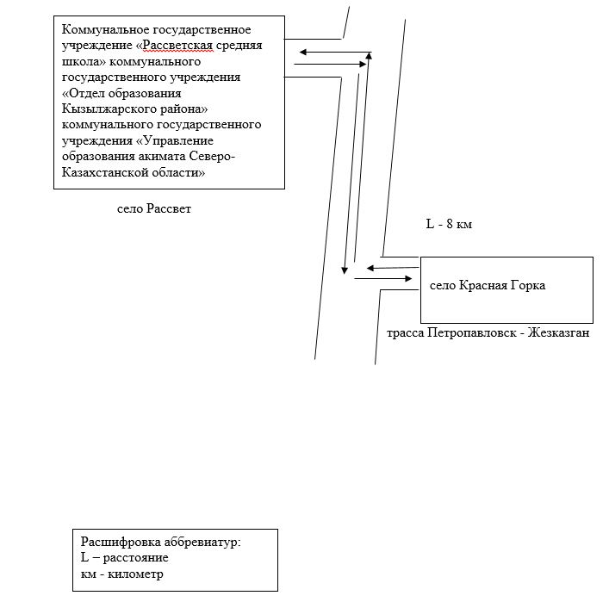

Приложение № 19
к постановлению акимата
Кызылжарского района
Северо-Казахстанской области
от 27 декабря 2023 года № 344
Схема подвоза детей из села Остановочный пункт 2603 км в коммунальное государственное учреждение "Кондратовская средняя школа" коммунального государственного учреждения "Отдел образования Кызылжарского района" коммунального государственного учреждения "Управление образования акимата Северо-Казахстанской области" села Кондратовка

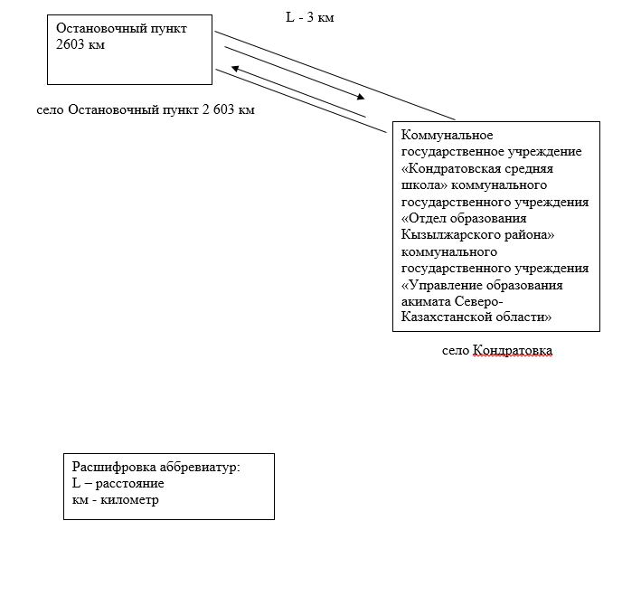

Приложение № 20
к постановлению акимата
Кызылжарского района
Северо-Казахстанской области
от 27 декабря 2023 года № 344
Схема подвоза детей из жилого массива Элеватор через железную дорогу в коммунальное государственное учреждение "Кондратовская средняя школа" коммунального государственного учреждения "Отдел образования Кызылжарского района" коммунального государственного учреждения "Управление образования акимата Северо-Казахстанской области" села Кондратовка

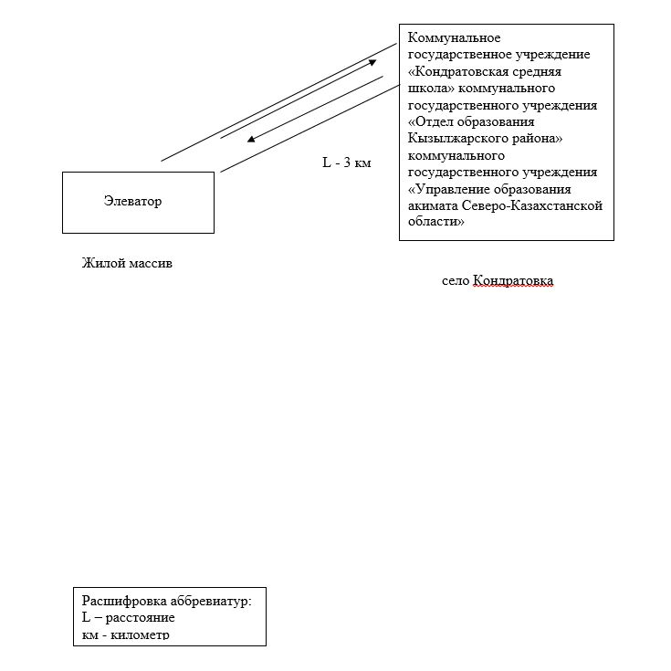

Приложение № 21
к постановлению акимата
Кызылжарского района
Северо-Казахстанской области
от 27 декабря 2023 года № 344
Схема подвоза детей из села Подгорное в коммунальное государственное учреждение "Байтерекская средняя школа" коммунального государственного учреждения "Отдел образования Кызылжарского района" коммунального государственного учреждения "Управление образования акимата Северо-Казахстанской области" села Байтерек

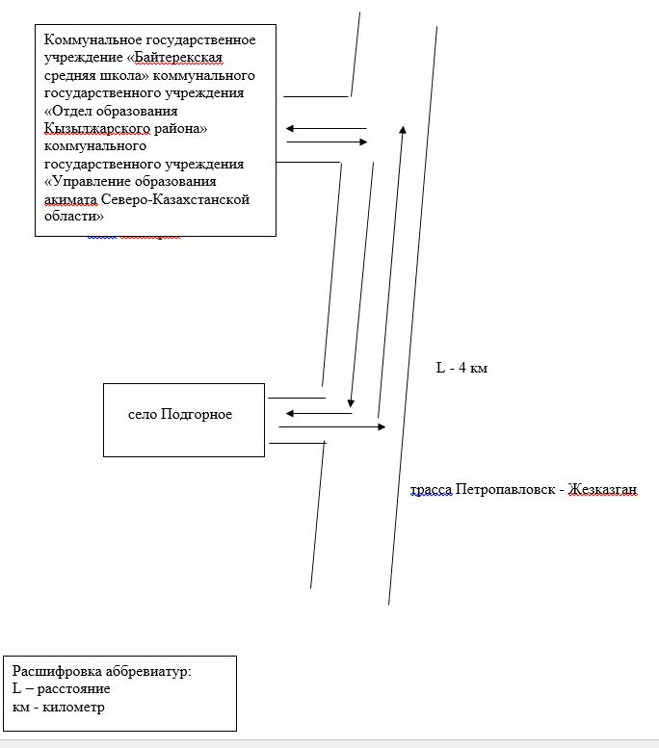

Приложение № 22
к постановлению акимата
Кызылжарского района
Северо-Казахстанской области
от 27 декабря 2023 года № 344
Порядок перевозки в общеобразовательные школы детей, проживающих в отдаленных населенных пунктах Кызылжарского района Северо-Казахстанской области
1. Общие положения
1. Настоящий Порядок перевозки в общеобразовательные школы детей, проживающих в отдаленных населенных пунктах Кызылжарского района Северо-Казахстанской области (далее – Порядок), разработан в соответствии с подпунктом 3-1) пункта 3 статьи 14 Закона Республики Казахстан от 4 июля 2003 года "Об автомобильном транспорте", приказом исполняющего обязанности министра по инвестициям и развитию Республики Казахстан от 26 марта 2015 года № 349 "Об утверждении Правил перевозок пассажиров и багажа автомобильным транспортом", зарегистрированное в Министерстве юстиции Республики Казахстан от 3 июля 2015 года № 11550.
2. Требования, предъявляемые к перевозчикам и автотранспортным средствам
2. Перевозки детей осуществляются автобусами, микроавтобусами, оборудованными в соответствии с требованиями настоящего Порядка и с предоставлением каждому ребенку отдельного места для сидения.
3. Перевозки детей могут быть организованы, если: пропускная способность автомобильных дорог позволяет осуществлять регулярное движение автобусов;
состояние автомобильных дорог и их обустройство соответствуют требованиям безопасности дорожного движения.
4. К перевозкам детей допускаются перевозчики, имеющие:
1) документы, подтверждающие их квалификацию и профессиональную пригодность в соответствии с законодательством Республики Казахстан об автомобильном транспорте;
2) автотранспортные средства, пригодные к осуществлению соответствующего вида перевозок и отвечающие требованиям технических регламентов.
5. Для перевозки детей допускаются водители:
1) в возрасте не менее двадцати пяти лет, имеющие водительское удостоверение соответствующей категории и стаж работы водителем не менее пяти лет;
2) имеющие непрерывный стаж работы в качестве водителя автобуса не менее трех последних лет;
3) не имевшие в течение последнего года грубых нарушений трудовой дисциплины и Правил дорожного движения, утвержденных Приказом Министра внутренних дел Республики Казахстан от 30 июня 2023 года № 534 "Об утверждении Правил дорожного движения, Основных положений по допуску транспортных средств к эксплуатации, перечня оперативных и специальных служб, транспорт которых подлежит оборудованию специальными световыми и звуковыми сигналами и окраске по специальным цветографическим схемам" (зарегистрировано в реестре государственной регистрации правовых актов за № 33003);
4) перевозчиком допускается к поездке водитель, прошедший предрейсовое и послерейсовое медицинское освидетельствование.
6. Техническое состояние, объемы и сроки проведения технического обслуживания, оборудование автобусов, выделяемых для перевозки детей, должны отвечать требованиям Правил технической эксплуатации автотранспортных средств, утвержденных приказом Министра по инвестициям и развитию Республики Казахстан от 30 апреля 2015 года № 547 "Об утверждении правил технической эксплуатации автотранспортных средств" (зарегистрировано в реестре государственной регистрации правовых актов за № 12221).
Автобусы, предназначенные для перевозки детей имеют не менее двух дверей и соответствуют пункту 1 приложения 25 к Санитарным правилам "Санитарно-эпидемиологические требования к транспортным средствам для перевозки пассажиров и грузов", утвержденным приказом Министра здравоохранения Республики Казахстан от 11 января 2021 года № ҚР ДСМ-5 "Об утверждении Санитарных правил "Санитарно-эпидемиологические требования к транспортным средствам для перевозки пассажиров и грузов" (зарегистрирован в Реестре государственной регистрации нормативных правовых актов под № 22066), а также оборудуются:
1) квадратными опознавательными знаками "Перевозка детей", которые должны быть установлены спереди и сзади автобуса;
2) проблесковым маячком желтого цвета;
3) двумя легкосъҰмными огнетушителями Ұмкостью не менее двух литров каждый (один - в кабине водителя, другой - в пассажирском салоне автобуса);
4) двумя аптечками первой помощи (автомобильными) с лекарственными средствами и изделиями медицинского назначения согласно перечню лекарственных средств и изделий медицинского назначения автомобильных аптечек первой медицинской помощи, утвержденного приказом Министра здравоохранения Республики Казахстан от 2 июля 2014 года № 368 "Об утверждении перечня лекарственных средств и изделий медицинского назначения автомобильных аптечек первой медицинской помощи" (зарегистрирован в Реестре государственной регистрации нормативных правовых актов под № 9649);
5) двумя противооткатными упорами;
6) знаком аварийной остановки.
7. Автобусы, микроавтобусы, используемые для перевозки детей, должны иметь:
1) двери пассажирского салона и аварийные люки, открывающиеся и закрывающиеся без каких-либо помех. Двери не должны иметь острых или далеко отстоящих от их поверхности выступов;
2) крыша, аварийные люки и окна, которые в закрытом состоянии полностью предотвращают попадание атмосферных осадков в кабину водителя и пассажирский салон;
3) прочно закрепленные поручни и сидения;
4) чистые и без порывов обшивки сидений и спинок кресел для пассажиров;
5) ровные, без выступающих или незакрепленных деталей, подножки и пола салона. Покрытие пола салона выполняется из сплошного материала без порывов;
6) прозрачные стекла окон, очищенные от пыли, грязи, краски и иных предметов, снижающих видимость через них;
7) пассажирский салон, отапливаемый в холодное и вентилируемый в жаркое время года, не загроможденный инструментом и запасными частями.
8. Эксплуатация автотранспортных средств допускается только при условии обязательного страхования гражданско-правовой ответственности их владельцев. Обязательному страхованию также подлежит гражданско-правовая ответственность перевозчика перед пассажирами за вред, причиненный жизни, здоровью и имуществу при совершении поездок на автотранспортных средствах, используемых для осуществления перевозок пассажиров и багажа.
3. Порядок перевозок детей
9. При организации перевозок в учебные заведения перевозчик совместно с местными исполнительными органами и администрацией учебных заведений, определяют маршруты и рациональные места посадки и высадки детей.
10. Площадки, отводимые для ожидающих автобуса детей, должны быть достаточно большими, чтобы не допускать выхода детей на проезжую часть.
11. Заказчик перевозок детей в учебные заведения регулярно (не реже одного раза в месяц) проверяет состояние мест посадки и высадки детей.
12. Если перевозки детей осуществляются в темное время суток, то площадки должны иметь искусственное освещение.
13. В осенне-зимний период времени площадки должны очищаться от снега, льда, грязи.
14. Водителю автобуса при перевозке детей не позволяется:
1) следовать со скоростью более 60 километров в час;
2) изменять маршрут следования;
3) перевозить в салоне автобуса, в котором находятся дети, любой груз; багаж или инвентарь, кроме ручной клади и личных вещей детей;
4) выходить из салона автобуса при наличии детей в автобусе, в том числе при посадке и высадке детей;
5) осуществлять движение автобуса задним ходом;
6) покидать свое место или оставлять транспортное средство, если им не приняты меры, исключающие самопроизвольное движение транспортного средства или использование его в отсутствие водителя.
7) при следовании в автомобильной колонне производить обгон впереди идущего автобуса.
15. На каждый автобус, осуществляющий перевозку детей, заказчик назначает ответственных лиц из числа сотрудников организации – заказчика или родителей, которые сопровождают детей до места их назначения (при осуществлении регулярных перевозок детей в школу, иные учебные заведения допускается назначать ответственными учащихся старших классов, прошедших специальный инструктаж для сопровождающих).
16. Назначенные заказчиком для сопровождения детей лица проходят специальный инструктаж по обеспечению безопасности перевозки детей автобусами.
17. Инструктаж проводит лицо, ответственное за обеспечение безопасности дорожного движения или эксплуатацию транспортных средств, принадлежащих перевозчику.
Отметки о проведении инструктажа и роспись лиц, прошедших инструктаж, фиксируются в специальном журнале учета инструктажей. Без прохождения сопровождающими инструктажа автобусы заказчику не предоставляются.
18. При проведении инструктажей детально описывается порядок:
1) подачи автобусов к месту посадки, правила посадки и высадки детей;
2) размещения в автобусе ручной клади и перевозки багажа;
3) поведения детей в местах сбора, посадки и высадки, при нахождении в салоне автобуса;
4) взаимодействия сопровождающего с водителем;
5) пользования оборудованием салона: вентиляционными люками, сигналами требования остановки, форточками;
6) контроля за детьми при остановках автобуса.
19. При проведении инструктажа дополнительно отражаются вопросы, связанные с чрезвычайными обстоятельствами (вынужденная остановка, поломка автобуса, ДТП, захват автобуса террористами), в том числе:
1) порядок эвакуации пассажиров;
2) порядок использования аварийных выходов из автобуса и пользования устройствами приведения их в действие;
3) правила пользования огнетушителями, аптечкой первой помощи.
20. При массовых перевозках детей заказчик обеспечивает проведение медицинским работником инструктажа сопровождающих по вопросам оказания первой медицинской помощи.

© 2012. РГП на ПХВ «Институт законодательства и правовой информации Республики Казахстан» Министерства юстиции Республики Казахстан

